Домашнее задание для 2 ДОП, от 13.10. / 15.10.25.
На следующей неделе 20.10. / 22.10. будет контрольная работа по сольфеджио.
- Повторите таблицу интервалов.

Обозн. | Название интервала | Ступеневая величина | Тоновая величина
ч1 | Чистая прима | 1 ст. | 0 т.
м2 | Малая секунда | 2 ст. | 0,5 т.
б2 | Большая секунда | 2 ст. | 1 т.
м3 | Малая терция | 3 ст. | 1,5 т.
б3 | Большая терция | 3 ст. | 2 т.

- Повторяйте попевочки на интервалы.
Попевочки на б2 и м2 поиграть и пропеть голосом. А новую попевочку на интервал б3 играть и петь от звука “до”.
Большая терция (б3)
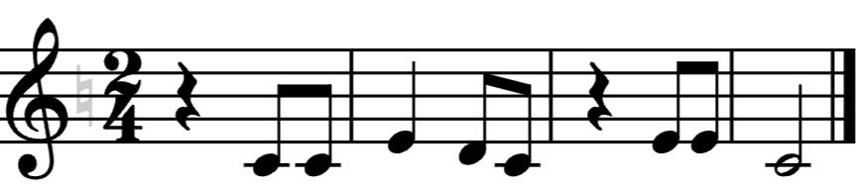
“Ой, ты светлый день! Это день.”
* Письменного задания не будет! Доделывайте долги по домашним заданием и сдавайте.

